¡Escápate a Aruba este Noviembre!
5 DIAS / 4 NOCHES – Del 30 octubre al 03 de noviembre 2026

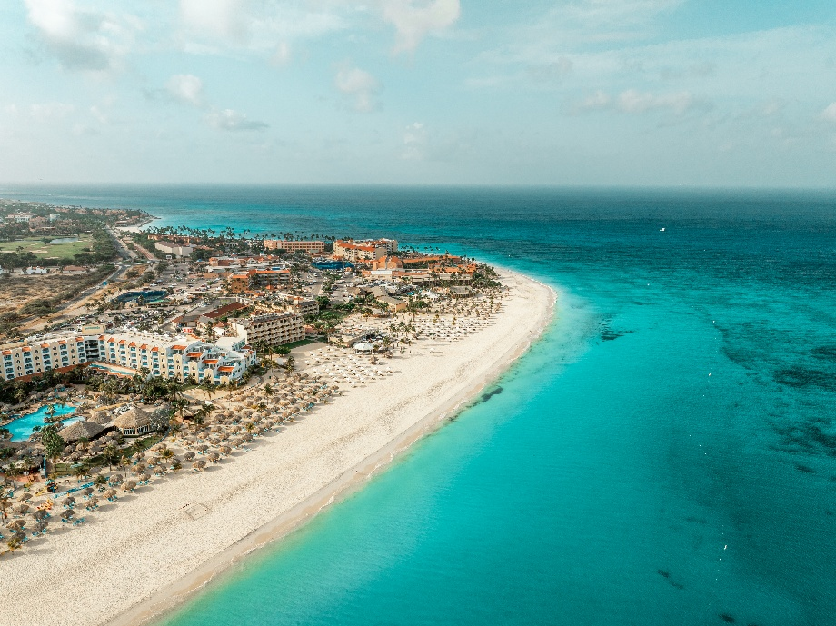

INCLUYE:
- Boleto aéreo con COPA Airlines equipaje 10 kg
- 04 NOCHES alojamiento hotel seleccionado.
- Traslados aeropuerto hotel aeropuerto (en privado).
- Habitación + régimen de acuerdo a selección del hotel.
- Cortesía Asistencia Terrawind 50.000 USD de cobertura.
- Cortesía Seguro Hogar AIG.

 Precio P.V.P desde por persona habitación Doble (Quito)

Hotel | Habitación | Servicio | Valor PVP
Radisson Blu Aruba (****) | King Bed Suite | Alojamiento | $1417
Holiday Inn Resort Aruba-Beach Resort & Casino (****) | Standard | Alojamiento y desayuno | $1809
Hotel Riu Palace Aruba (*****) | Standard | Todo incluido | $2223

Precio P.V.P desde por persona habitación Doble (Guayaquil)

Hotel | Habitación | Servicio | Valor PVP
Radisson Blu Aruba (****) | King Bed Suite | Alojamiento | $1344
Holiday Inn Resort Aruba-Beach Resort & Casino (****) | Standard | Alojamiento y desayuno | $1736
Hotel Riu Palace Aruba (*****) | Standard | Todo incluido | $2150

NO INCLUYE:
- Actividades no descritas
- Propinas
- Gastos personales
- Comidas (dependiendo del hotel y su régimen alimenticio).

ACTIVIDADES OPCIONALES

Palm Island en autobús - Tour de un día (precio P.V.P por persona USD 146.79)

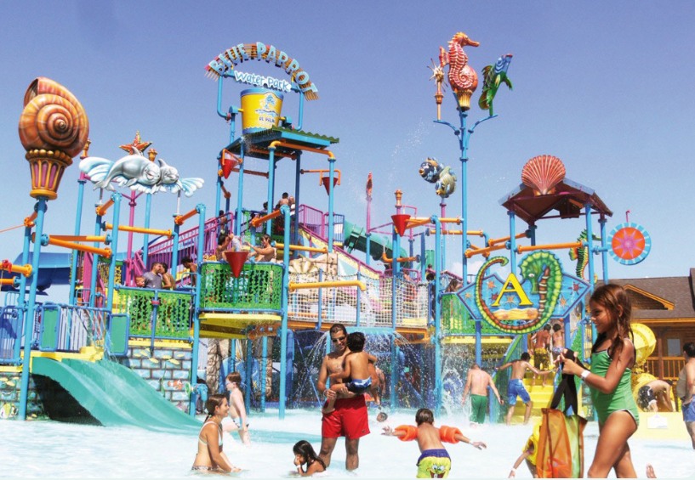
Un día todo en uno con todo incluido de diversión familiar en una pequeña isla frente a la costa de Aruba. ¡Únete a nosotros para una diversión sin fin en De Palm Island!

De Palm Island en Aruba, es el único destino todo incluido a un precio muy accesible. ¡Si usted y su familia están en busca de un día de diversión y aventura en conjunto, o una pareja que busca escapar del ajetreo y el bullicio de la zona de playa por una cierta relajación y cuidado del cuerpo esta isla ofrece algo para todos! Estas son sólo algunas de las curiosidades de todo incluido que le esperan en su escape a De Palm Island. ¡Todo incluido!
- Comida y bebida ilimitadas, ¡para satisfacer incluso a los más hambrientos!
- ¡Entretenimiento por horas y horas, con un sinfín de actividades para elegir!
- ¡Disfruta de la emoción de la tirolesa, el bote banana y el esnórquel!

Incluido
- Transporte
- Bebida
- Comida
- Guía

Ubicación
Aruba
Punto de partida
Aruba Palm Island en autobús - Tour de un día
Recogida en el hotel: Recogida en los principales hoteles del área de Palm Beach y del área de Eagle Beach. Por favor, llama para confirmar la hora de recogida.
Puntos de retorno
Same as Starting Point
Duración: 8 horas

Aventura en el submarino Atlantis (precio P.V.P por persona USD 119.21)

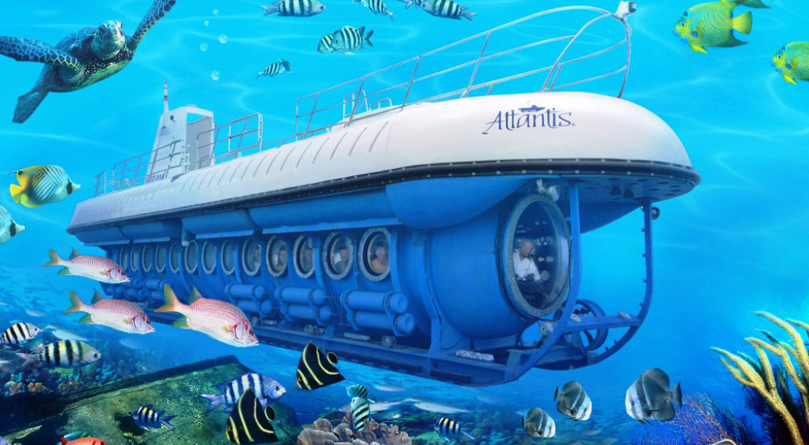
Atrévete con un viaje fuera de lo común. Sumérgete a 35 metros de profundidad con el espectacular submarino Atlantis, una de las atracciones más destacadas de Aruba.

Mantén un cercano encuentro con las exóticas especies marinas que esconde el mar Caribe. A bordo del Atlantis, uno de los submarinos de pasajeros más grandes del mundo, explorarás las misteriosas profundidades marinas de Aruba. Contempla restos de naufragios, fascinantes arrecifes de coral, diversidad de peces tropicales multicolor y extensos campos de esponjas mientras la tripulación te ofrece una completa y entretenida explicación acerca de la vida marina de la zona.

- Una aventura submarina única para toda la familia
- Explora las maravillas naturales a través de grandes ventanales
- Narración profesional a bordo

Atlantis te ofrece la posibilidad de admirar el paraíso submarino a través de grandes ventanas y sin mojarte. Además, cuenta con un cómodo interior y aire acondicionado. Una experiencia realmente reveladora que no te puedes perder.

Información adicional
Edad mínima: 4 años.
Se ruega llevar calzado cómodo.
Ropa casual
Incluido
- Guía

Ubicación
L.G. Smith Boulevard 82, Oranjestad, Aruba - 000000 - Oranjestad, Aruba, Oranjestad

NOTAS IMPORTANTES:
- Precios incluyen todos los impuestos locales IVA e ISD.
- En caso de traslados en horario nocturno/madrugada puede aplicar un suplemento para realizar el servicio.
- Este programa puede ser modificados de acuerdo a sus requerimientos, ya sea duración de su tour, intereses o actividades específicas.
- Precios cotizados en base a grupo de viaje de 2 pasajeros, si la cantidad de pasajeros disminuye o aumenta, se recotiza (consultar).
- Todos los precios están sujetos a cambio sin previo aviso.
- Ecuatorianos, se necesita vacuna de fiebre amarilla.
- Hasta no efectuar reserva en firme, no podemos confirmar ni garantizar tarifas/disponibilidad de los servicios antes cotizados.
- Documentos de viaje como Visas requeridas y pasaporte vigente son responsabilidad del pasajero y o su agencia de viajes.
- Como regla general, check in: 15h00pm y check out: 11h00am.
- Hoteles pueden cobrar Resort fee o tasas de estancia en destino.
- Como operador turístico, actuamos únicamente como intermediarios entre nuestros pasajeros y las aerolíneas. Por lo tanto, no asumimos responsabilidad por cambios, retrasos, reprogramaciones o cancelaciones de vuelos que pudieran generarse por decisión de la aerolínea o por factores externos a nuestra gestión.
- Cualquier modificación en los itinerarios aéreos, políticas de equipaje, horarios o condiciones del servicio será manejada de acuerdo con las disposiciones establecidas directamente por la aerolínea. No obstante, estaremos siempre dispuestos a brindar apoyo y asistencia para gestionar la información correspondiente y orientar a nuestros pasajeros en los procesos necesarios.
- La finalidad de este mensaje es que nos “proteja” de cualquier cambio o cancelación que pudiera tener algún vuelo de los que nos cotizan los operadores.
- No aplica feriados ni fiestas patrias, tarifas bajo disponibilidad.

